**宝坻区教育信息技术研究课题**

**中期报告**

课题年度 2018

课题编号 181201150029

课题名称 翻转课堂理念下的农村小学英语微课教学应用研究

课题负责人 樊雅俊

联系电话 13820696601

电子信箱 5058368@qq.com

所在单位 天津市宝坻区王卜庄镇何仉庄小学

课题类别 专项课题

**一、课题简介**

《教学信息化十年发展规划(2011-2020年)》强调要以创新教育理念来推动教育信息化的发展,把建设优质信息化学习环境和教育资源作为基础，其核心为信息化学习环境和信息化教育资源。近年来, 网络资源突破时间和空间限制,电子产品飞速更新和智能化,教育理念不断创新和改进,教育模式和学习方式也发生了翻天覆地的变化。微课就在这种信息技术与教育教学不断融合的环境中应运而生，为广大教育工作者的教学活动提供了新型的教育资源，为学生的自主学习提供了丰富多样的学习资源。将微课应用于辅助教学有助于一线教师提高课堂教学效率和质量，有助于学生进一步获取知识和掌握技能，提升英语学习成效。越来越多的一线教师热衷于对微课的研究，微课成为了当下课题研究的热点。基于此,本课题组申报了宝坻区教育信息技术研究课题“翻转课堂理念下的农村小学英语微课教学应用研究”, 并获准立项,旨在从实践层面对基于翻转课堂理念的微课辅助农村小学英语教学展开研究。

**二、课题实施情况**

本课题的研究从2017年6月到2019年6月，用时2年时间，目前进行到了第二阶段：

1、准备阶段（2017年06月-2017年08月）

本阶段的主要工作包括：（1）进行前期方案设计论证和文献资料的搜集、整理与学习，成立课题研究小组，拟定方案；（2）完成课题申报及开题工作；（3）分析农村小学英语微课设计与应用中可能会出现的问题；（4）在现有教学硬件和学生情况基础上，课题组教师对学生进行访谈，了解他们不同的个性特点、潜在能力和学习需求，初步形成应用微课辅助课堂教学的实施方案。

本阶段的工作特点是：成立科学有序的课题研究小组，由樊雅俊老师作为课题总负责人，由课题联系人彭青青老师率领本校骨干教师组成研究小组，目的是全方位、多层次地把握“农村小学英语微课设计与应用”研究的多种资料，经过深入分析现状和充分预设各种问题、困难及其解决办法，初步整理形成农村小学英语微课教学的实施方案。与此同时，由部分课题组教师对学生进行访谈，收集相关信息，整理数据，为研究的开展和后期对比提供数据支持。

课题组人员分工：樊雅俊主持开展课题研究的前期工作，协调任务分工，监督研究进展；张媚、程微负责搜集整理研究的多种资料，彭青青、王韵负责撰写农村小学英语微课教学的实施方案，朱凤霞、朱显红负责对学生进行研究的访谈。

2、实施阶段（2017年09月-至今）

本阶段的主要工作包括：（1）依据课题的总体构思和各自承担的任务，具体实施，进行理论与实践的研究；（2）定期召开研讨会，举行观摩课，进行阶段总结、反思，对实践研究过程中遇到的问题分析原因，提出解决策略，不断完善，并请专家予以指导；（3）特别注重课程开发和课堂实践的研究。组织教师深入微课、翻转课堂的有关理论，不断促进微课与农村小学英语课堂教学的深度融合；（4）收集学生在接受微课辅助教学后在学习成效、学习兴趣等方面发生变化的相关材料；（5）撰写阶段研究报告、经验论文、案例分析、教学反思；（6）按照研究方案具体实施研究不断完善农村小学英语微课教学的实施体系；（7）每学期定期开展专题性研究；（8）采取对比研究的方法对相关班级进行对比；（9）对师生进行问卷调查和访谈，通过调查研究，总结课题实践中的成败与得失。

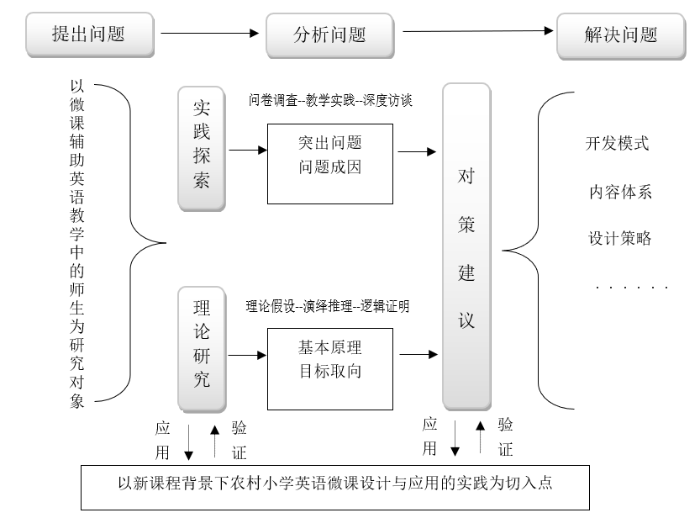本阶段的工作特点是：组织课题组成员参与研究工作，按预定的研究日程进行研究。工作中随时关注进展，及时调整研究方向，保证研究工作能始终抓住重点。及时聘请专家来指导，保证课题实验研究工作的方向正确。重视论文集、教学案例汇编、调查报告等过程性资料的收集，形成中期报告、总结等阶段性工作成果，并将其用于指导教育实践，形成一个较为严密的研究过程。

**图1 农村小学英语微课教学应用研究的框架结构**

课题组人员分工：樊雅俊全面主持开展课题研究的中期工作，协调任务进展，把握研究方向，负责组织开展研讨会、观摩课、专题研修等活动；全体课题组成员均参与微课的设计开发和课堂实践，并撰写经验论文、案例分析和教学反思；彭青青、王韵负责深入学习微课、翻转课堂的有关理论，并通过主题研修的形式与相关教师分享，推动微课在农村小学英语教学中的运用；朱显红、朱凤霞负责收集学生在学习成效、学习兴趣等方面发生变化的相关素材；张媚、程微负责问卷调查和访谈以及相关数据的整理分析。

**三、主要研究成果**

**（一）丰富了农村小学英语微课设计与应用的相关理论**

课题组成员通过近一年的实践探究，对翻转课堂理念下的农村小学英语微课设计与应用的理解逐步深刻，对微课的设计与制作策略有了更为宏观和微观的了解，提出了微课的设计与制作模式，并对农村小学英语微课辅助教学的利弊进行了详细分析，形成了诸多典型案例和具有实践价值的课例等一系列研究成果。

1、进一步明确了相关概念的内涵

微课（Microlecture），又名微课程，是一种基于建构主义的指导思想，通过在线学习或者移动学习，讲授单一知识点或突破某个教学问题而特别制作的一种微小课程。显然，微课，它首先是一门教师讲授知识学生获取经验的一门课程，既然是课程，那就需要对其进行精心设计，教学目标、教学重点、教学难点、教学方法和教学环节等教学过程都不可或缺，但它又有别于传统的45或40分钟的整堂课程教学设计，一个“微”字就道明了它的课程特点，课程内容短小精悍，目标明确，能快速而巧妙地抓住学生注意力，激发他们的求知欲，增强他们自主学习的积极性，最终形成学生在突破时间和空间的前提下通过移动终端主动学习；另一方面就是学生如何才能学习到高质量高水准的微课，就需要老师们去积极探索，集众家之长，凝聚教育工作者的集体智慧，将微课教学以及学生受益于微课教学的研究继续推进，广泛实现微课的应用价值。

2、形成了小学英语微课分类阐释图

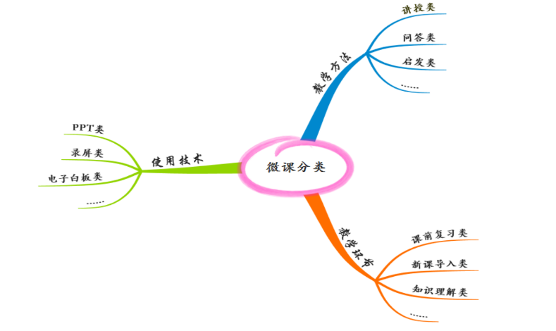微课有各种不同的标准，标准不同其类别也各不相同。按教学方法来分，微课可以分为讲授类、问答类、启发类、讨论类、演示类、练习类、实验类、表演类、自主学习类、合作学习类、探究学习类等11类。按教学环节来分，微课则可以分为课前复习类、新课导入类、知识理解类、巩固练习类、知识拓展类。按使用技术分类，微课还可以分为PPT类、录屏类、电子白板类、录像类、快课类、剧情类等。根据以上三种分类标准，形成了小学英语微课分类阐释图，如图2所示：

**图2 小学英语微课分类阐释图**

3、提出了小学英语微课设计与制作的一般模式

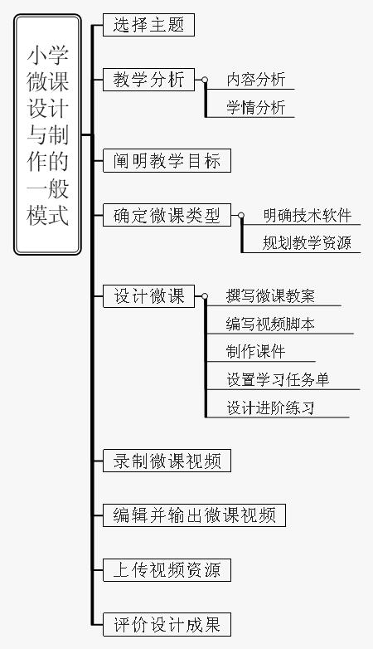微课作为一种新型教学资源，对于教育教学效率和品质的提高，为了使教师在运用微课实施教学过程更加个性化，保证其效率与品质。课题组成员参考高校的微课设计与制作模式，并结合农村小学英语课堂教学实际，提出了小学微课设计与制作的一般模式，如图3所示：

**图3 小学微课设计与制作的一般模式**

4、厘清了微课教学与英语学科核心素养的关系

课题组成员通过集中研讨学习与分散自主学习相结合的方式进行理论学习后，对微课的涵义、分类、设计与制作要领等有了更进一步的认识和理解，在此基础上形成了“微课教学”与“英语学科核心素养”的关系基于“同步齿轮效应”的结构模型，如图4所示．以“‘英语学科核心素养’即‘语言能力、文化意识、思维品质和学习能力’”的四个方面为旁齿轮，以“微课教学”为中心齿轮，中心齿轮带动四个旁齿轮同步转动，中心齿轮类似于汽车发动机，它的旋转速度直接影响旁齿轮的旋转速度，中心齿轮转速越快也就是微课教学运用得越好，四个旁齿轮就转速越快也就是核心素养提升效果越明显。构建这种模型是因为我们认为微课教学设计和应用水平的高低决定着英语学科学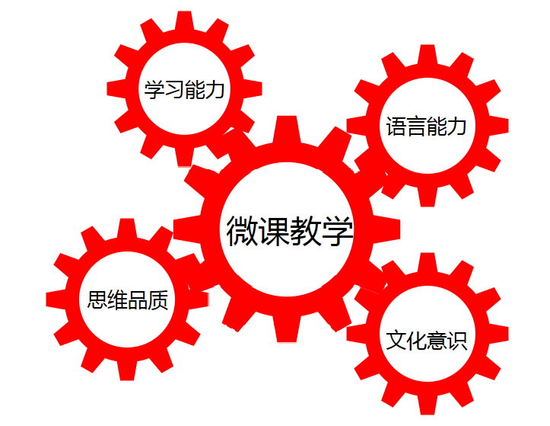生核心素养的发展程度。

**图4 微课教学与英语学科核心素养的“同步齿轮效应”结构模型**

5、形成了“根--茎--叶”的树状研究模式

这里所说的“根”即理论知识，如：建构主义学习理论，视听理论，ARCS动机模型，目标分类理论，是研究模式形成的根本。“茎”即微课教学研究结构体系，是研究模式形成的必要条件。在同一根茎上可以有多个微课教学研究途径的生长点．“叶”即在生长点形成的具体的微课设计与应用研究成果。例如，在“微课特点”这根“茎”上可以生长出“短小精悍”、“主题突出”和“以视频教学为核心”的叶，在“农村小学英语微课辅助教学的利弊分析”这根茎上可以生长出“微课辅助农村小学英语教学的优势”、“微课在农村小学英语教学运用中暴露的弊端”和“让微课更好地辅助农村小学英语教学的建议”的叶，这些“嫩叶”生长出来以后，就构成了有价值的微课教学实践研究，并按照一定的理论架构进行记录，梳理，探究，最终形成成果，服务教学，指导教学实践。

6、构建了小学英语微课教学范式的基本架构

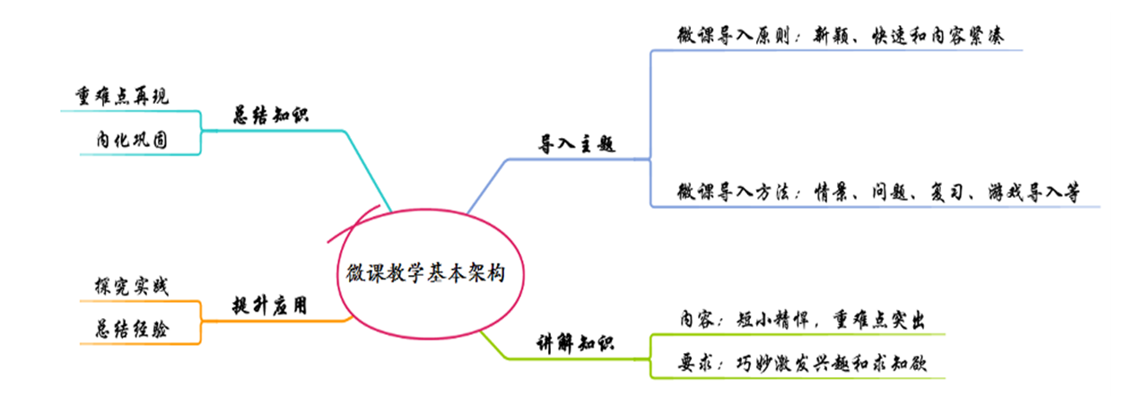以建构主义思想为理论基础，具体的微课应用于小学英语课堂为实践经验，经过课题组老师们的反复研讨、多次分类、不断实践，构建出了由导入主题、讲解知识、提升应用和总结知识四个关键部分组成的小学英语微课教学范式的基本架构，如图5所示，为微课的设计与应用的实施提供了参考标准。微课导入主题的基本原则是新颖、快速和内容紧凑，当然最重要的还是要选择合适的导入方法，常见的导入方法有情景导入，问题导入，复习导入和游戏导入等等；微课知识讲解应目标明确，重难点突出，内容短小精悍，巧妙激发学生的学习兴趣和求知欲望，进行积极正面引导；提升应用就是老师们运用案例去实践探究和归纳总结经验与成果的关键所在；微课结尾总结是对所学知识重难点的再现，有利于学生对知识的进一步内化和巩固。

**图5 小学英语微课教学范式的基本架构**

7、对农村小学英语微课设计与应用的评价进行了尝试

结合微课应用于农村小学英语课堂教学实践，我们对农村小学英语微课设计与应用从评价方式、评价过程、评价效果三个方面进行了探讨，初步探索出了一些行之有效的评价方法和评价工具，如“good, super, great”等口头语言评价、“点头、摇头”等肢体语言评价、同伴相互交流、自主创编新场境等，尤其是“班级优化大师”信息技术评价工具的运用，将微课教学评价贯穿于课堂教学始终，不但有利于教师在整个教学过程中全程了解学生获取知识、掌握知识、运用知识的实时动态，有针对性调整教学方法，还使学生的语言能力、文化意识、思维品质和学习能力方面得到了不同层次的锻炼，有助于提升学生英语学科核心素养。

8、提出了 “类比情境场”的观念

“类比情境场”是指学习者经历过某一种场境的信息处理，面对同类型的场境能迅速对其进行判断这样的场境属于以往经历或遇见过的某一种场境，并能将这种以往经历或遇见过的场境很快调用出来，对其进行信息加工、改进、演变和重建等处理方式的一系列思维活动。在以农村小学英语微课设计与应用研究为主旨的课例中，我们设计了“there be 句型应用”微课场境、“park”相关前置性学习型微课等场境，让学生通过移动终端去观看、内化和拓展，从而构建“类比情境场”，最终将这些语言知识应用于相同或相似的类比场境，锻炼和提升学生的综合语言运用能力。教学实践表明，提供类似场境，有利于学生深入思考所面对的问题，从而促进思维能力的提升。通过“类比情境场”对学生大脑持续强化与刺激，学生就会提高悟性，即使面对是完全陌生的语言知识，学生的理解也会很快由模糊走向清晣，坚定学习自信心，获得学习幸福感。

**（二）阶段性成果不断涌现**

截止2018年12月，本课题组成员已在天津市基础教育“教育创新”论文评选等活动中递交与农村小学英语微课设计与应用相关的论文10篇。这些论文基本涵盖了英语微课设计与应用研究的方方面面，包括小学英语微课设计的3篇，关于英语微课教学实践模式研究的2篇，运用微课辅助英语教学的经验课例2篇，关于微课与翻转课堂的1篇，关于微课对学生英语学习成效影响的量化研究1篇，微课辅助英语教学实践的利弊分析与应对措施研究1篇。其中，彭青青老师的论文《农村小学英语微课辅助教学的利弊分析》天津市教育学会2018年“教育创新”论文评选活动中获市级二等奖、区级一等奖，樊雅俊老师的论文《小学高年级英语微课教学实践模式设计研究》获市级三等奖、区级一等奖。程微、王韵等多名课题组成员的论文分获区级二、三等奖。与此同时，课题组教师们还积极参加相关教育信息化比赛，在学习技术、积累经验的同时也收获了荣誉。其中，彭青青老师制作的英语微课作品《一般过去时：was, were》在天津市第二十二届教育教学信息化大奖赛微课项目中获市级三等奖、区级一等奖。张媚老师的课例在天津市第二十二届教育教学信息化大奖赛翻转课堂课例项目中获市级二等奖、区级一等奖。

**（三）教学实践意识明显增强**

经过近一年的研究，课题组教师不仅理论水平有了一定的提升，而且微课教学实践的意识得到明显增强。如何运用微课促进农村小学生获得并积累语言知识、发展语言能力，已经成为他们的微课教学设计与课堂实施的重要关注点。 因而，课堂教学效率较以往有了明显提升，学生的英语学习成效也得到了显著提高。课题组教师们应用微课辅助英语教学有效培养了学生搜集和处理信息的能力、获取新知识的能力、分析和解决问题的能力，从而全面提升了他们的综合语言应用能力。在此期间，课题组形成了一批优秀课例，并得到了相关部门的高度认可。例如，樊雅俊老师在《Unit 2 Lesson 11》一课中，通过展示Wake up的微课视频让学生在真实情境的创设中习得了新知，取得了良好的效果。该课例在2017-2018年度“一师一优、一课一名师”活动中被评为区级优课。

**四、主要创新点**

本课题研究的主要创新点在于能够具体针对农村地区、小学学段、英语学科的微课辅助教学进行研究，将先进的教育理念和教学模式跟一线的教学实践结合起来，让理论指导实践，同时也让教师们在实践中提升理念和技能，以期最终为提升农村小学生的英语学习成效服务。

**五、存在问题**

本课题研究进行至今，主要存在以下三个方面的问题：

（一）部分老师在教学上都有独到的一面，也有自己独到的见解，但是在理论高度上还是欠缺，因此，如何用理论指导自己运用微课辅助教学缺乏理论支持。

（二）参与实验研究的老师都是一线老师，都有创建微课课堂应用模式的机会，但是往往在忙于教学过程中会忽视积累和反思自己的实践过程。

（三）因为是农村小学，学生在学习中接受被动教学的情况比较多，所以要让翻转课堂和微课中所包含的自主学习的观念深入人心，改变他们学习方式上的习惯不容易。

**六、下一步计划**

课题组接下来的计划如下：

（一）继续按照课题研究的计划实施，在前期研究的基础上，运用总结的经验再选相同或相似的课例来设计，然后再上课，再观察，再反思，再总结。

（二）在研究过程中继续注意收集、整理典型课例，形成文本和视频资料；加大反思力度，总结研究得失，形成研究随笔和研究成果。

（三）把课题研究与日常教学、教研工作相结合进行。课题组继续组织课题组、备课组、教研组等教学研讨活动，召开阶段成果交流总结会，进一步完善研究成果，进一步收集、整理研究资料，形成成果，做好结题准备。

**七、可预期成果**

此课题研究即将进入总结验收阶段（2019年4月），根据目前课题研究现状，可预期成果主要有：《翻转课堂理念下的农村小学英语微课教学应用研究》课题研究报告、论文集、教学设计、教学课例及相关微课资源。

微课使农村学生的英语学习方式逐渐由传统的“读”“写”“背”“记”转变成“听”“看”“读”“写”“背”“记”相结合，大大提高了学生的学习兴趣，英语学习成效也得到了相应提高。本课题研究是一个系统的探索过程。随着研究的不断深入，研究的方向也将越来越清晰。我们坚信即使一路坎坷，但终会守得云开见月明！